Linux下安装SVN
1、对已安装进行卸载
sudo apt-get remove –purge subversion
2、更新
sudo apt-get update
3、安装
sudo apt-get install subversion
4、在当前用户下创建版本库
mkdir svn
mkdir repository
5、修改权限
sudo chmod -R 777 /home/lxj/svn/repository
6、创建版本库
sudo svnadmin create /home/svn/repository
7、对db进行权限设置
sudo chmod -R 777 db
8、修改conf文件
sudo vi svnserve.conf
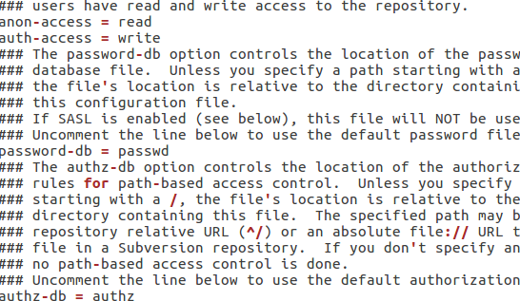
#匿名用户可读
anon-access = read（可改成none，即不可读）
#权限用户可写
auth-access = write
#密码文件为passwd
password-db = passwd
#权限文件为authz
authz-db = authz
9、添加用户
sudo vi passwd


10、设置权限
sudo vi authz


admin = lxj //用户lxj属于admin权限组
@admin = rw //admin权限组的权限是读和写
* = rw 所有的组都具有读权限和写权限
11、测试svn服务器
svnserve -d -r /home/lxj/svn/
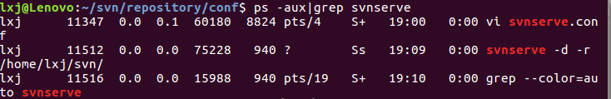

安装svn插件：

连接svn服务器
Windows-->Show View-->Other-->双击SVN资源库，调处SVN资源库视图

右键空白处-->新建-->资源库位置，输入服务器svn地址
